COMMUNIQUÉ DE PRESSE

Nouvelle campagne de la Ligue contre le rhumatisme : Flash sur l’épaule
Une dream team d’exception pour des épaules fortes

Zurich, le 22 juin 2016

30 % des Suisses souffrent d’une mobilité réduite ou de douleurs de l’épaule. Dominique Rinderknecht, Nöldi Forrer, Ellen Sprunger et Marco Chiudinelli savent bien, eux aussi, que les douleurs de l’épaule peuvent être extrêmement invalidantes. C’est pourquoi ils ont choisi de soutenir la campagne nationale « Flash sur l’épaule », lancée par la Ligue suisse contre le rhumatisme.

L’articulation de l’épaule est l’articulation la plus mobile de notre corps. En bonne santé, elle possède une amplitude de mouvement de 360°. Mais cette grande mobilité la rend aussi plus sujette aux blessures : l’épaule se classe en troisième place des blessures sportives après le genou et la cheville. Les sportifs ne sont cependant pas les seuls concernés par les problèmes d’épaule : les activités professionnelles impliquant des mouvements des bras au-dessus de la tête peuvent aussi provoquer des douleurs. Et, bien entendu, les signes d’usure deviennent également plus sensibles avec l’âge. La Ligue suisse contre le rhumatisme a décidé d’organiser la campagne « Flash sur l’épaule » pour informer la population sur les problèmes d’épaule.

Des pompes pour la Ligue contre le rhumatisme
Le championne de la lutte Nöldi Forrer, l’heptathlonienne Ellen Sprunger, le joueur de tennis Marco Chiudinelli et l’ancienne Miss Suisse Dominique Rinderknecht s’engagent pleinement pour la bonne santé des épaules. Car les ambassadeurs de la Ligue suisse contre le rhumatisme le savent : seules des épaules vigoureuses peuvent livrer tout leur potentiel. « Coup droit, revers ou smash – la victoire repose sur mes épaules », explique ainsi Marco Chiudinelli.

Les épaules en bonne santé vieillissent mieux
L’épaule aime l’activité, mais pas la douleur. Cette règle fondamentale doit être respectée. Notre ambassadrice Ellen Sprunger en a conscience : « Un entraînement adapté me permet de ne pas prêter l’épaule à la douleur.». La Ligue contre le rhumatisme explique les exercices à faire pour avoir des épaules saines et en pleine forme dans ses brochures et sur son site Web www.ligues-rhumatisme.ch.

Sur la trace des problèmes d’épaule
Vous avez soulevé des haltères ? Peint votre plafond ? Les mouvements ou sollicitations inhabituels, en particulier les activités s’accomplissant au-dessus de la tête, peuvent provoquer des douleurs dans l’épaule. La plupart des problèmes d’épaule sont dus aux parties molles, les plus fréquents étant le conflit sous-acromial, les déchirures des tendons et les inflammations des bourses séreuses. Mais une épaule calcifiée peut également être douloureuse. Comme son nom l’indique, une épaule gelée est, quant à elle, littéralement « gelée » et ne peut presque plus bouger.

Prendre les douleurs au sérieux
Les douleurs de l’épaule ne doivent pas être prises à la légère. Elles nécessitent un diagnostic clair permettant la mise en place d’un traitement efficace. Si vous souffrez de douleurs légères à l’épaule, vous pouvez les traiter vous-même en la ménageant et en y appliquant du froid.
La prise d’antalgiques sans l’avis d’un spécialiste doit être limitée à quelques jours. Il est en revanche conseillé de consulter un médecin si les douleurs aux épaules sont invalidantes dans votre vie quotidienne, durent plus de deux semaines ou surviennent la nuit. Valérie Krafft, directrice de la Ligue suisse contre le rhumatisme, le confirme : « Pour éviter toute complication, il ne faut pas trop tarder pour consulter un médecin quand on souffre de douleurs de l’épaule ». Le premier interlocuteur est généralement le médecin de famille. Si nécessaire, les patients sont ensuite adressés à un spécialiste.

Informations générales www.rheumaliga.ch/campagne
Exercices www.rheumaliga.ch/exercices_epaules
Informations complémentaires Monika Siber, Responsable de la communication, tél. 044 487 40 00, m.siber@rheumaliga.ch

Portraits des ambassadeurs de la Ligue contre le rhumatisme
Téléchargement : www.rheumaliga.ch/Medienmitteilungen
Photographe : Geri Krischker, www.gkrischker.com
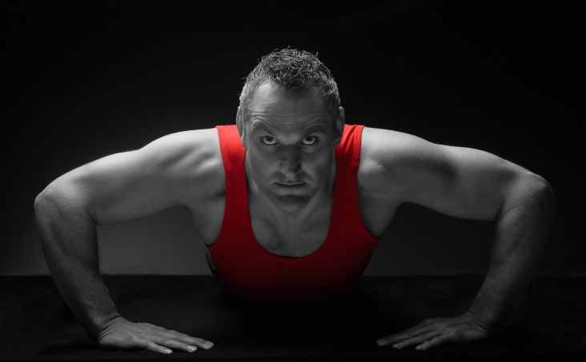
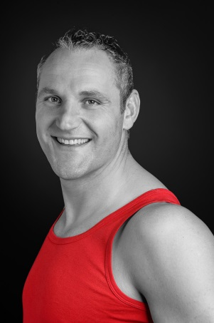

« Si tu as les épaules larges, personne ne te les fera toucher. »
Nöldi Forrer, champion de lutte suisse

La Ligue suisse contre le rhumatisme
La Ligue suisse contre le rhumatisme est une organisation faîtière regroupant 20 ligues cantonales et régionales contre le rhumatisme et six organisations nationales de patients. Elle s’engage en faveur des personnes souffrant de rhumatismes, et met à la disposition des personnes intéressées, des médecins et des professionnels de la santé des informations, un service de conseil, des cours, une offre de formation continue et des moyens auxiliaires. Créée en 1958, la Ligue suisse contre le rhumatisme a reçu le label qualité délivré par la Zewo aux organisations d’utilité publique.

Le rhumatisme : la maladie numéro un
Le mot « rhumatisme » est un terme générique qui recouvre plus de 200 maladies de l’appareil locomoteur. Les formes les plus fréquentes sont l’arthrose (usure des articulations), l’arthrite (inflammation des articulations), le rhumatisme des parties molles (dont fait partie le syndrome de fibromyalgie), l’ostéoporose et les douleurs dorsales. Le rhumatisme est très répandu : deux millions de Suisses souffrent de douleurs rhumatismales. Environ 300 000 personnes sont atteintes de formes chroniques graves de rhumatisme, première cause de handicap dans notre pays.

